Analyse objective d'une photo

20250505 Paul Pissenlit 1
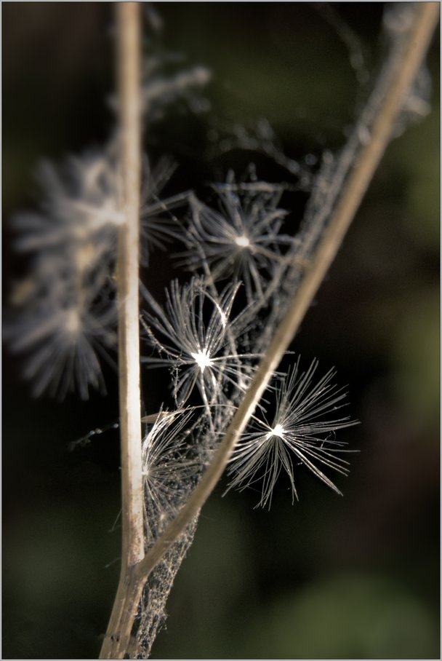 | Lundi 5 mai 2025  Paul Pissenlit  None 1  JPG

Découverte de l'image et du sujet
Cette macrophotographie de nature relève de la photographie botanique d'inspiration contemplative. Elle montre des aigrettes de pissenlit (ou de composée voisine) piégées dans une toile d'araignée, entre deux tiges sèches formant un V. Le premier plan net isole trois aigrettes rétroéclairées, dont les points de lumière centraux structurent la composition. Le fond sombre et le flou des éléments latéraux accentuent la profondeur de champ réduite.
L'ambiance est silencieuse, onirique et légèrement mélancolique, portée par le contraste entre l'obscurité verdâtre et la brillance des fibres. Le contre-jour transforme des restes végétaux en constellations, évoquant fragilité et suspension du temps. L'intention paraît être de révéler la poésie d'un détail éphémère, à la frontière entre la dissémination et la capture. Le traitement légèrement contrasté renforce cet effet dramatique.
Cette image s'adresse aux amateurs de macrophotographie, aux sensibilités naturalistes et aux amateurs d'images d'art décoratif, notamment en tirage d'intérieur. Sa capacité de communication repose sur une esthétique immédiate, lisible et émotionnelle, sans nécessiter de connaissances techniques. Elle peut aussi illustrer des thèmes comme la fragilité, le cycle de la vie ou la dispersion.
Titres proposés par l'IA
- Constellations captives
- Le tissage des étoiles fugitives
Musiques suggérées
- Hiroshi Yoshimura — Water Copy
Des notes cristallines et suspendues, comme ces aigrettes de pissenlit prises dans une toile d'araignée, minuscules étoiles de lumière dans l'ombre
- Nils Frahm — Says
Une pulsation lente et hypnotique qui grandit comme la lumière sur ces fils fragiles, entre fragilité organique et éclat soudain

Analyse objective d'une photo
20250505 Paul Pissenlit 1
Données techniques
Date prise de vue : | 2025 · 05 · 02 — 15:18:04 | GPS : | Non disponible
Boitier / modele : | SONY ILCE-7M4 | Optique : | FE 24-105mm F4 G OSS
ISO : | 1600 | Focale : | 105.0mm (éq. 105mm)
Ouverture : | f/11.0 | Vitesse : | 1/45s
Mode exposition : | Non défini

Analyse des données d'acquisition
Le choix du 105 mm sur le Sony A7 IV isole les aigrettes prises dans la toile et compresse les plans, ce qui donne un fond sombre et fondu. À f/11, la profondeur de champ reste mince en macro rapproché : seules deux aigrettes sont nettes, les autres se dissolvent en premier plan flou. Le compromis est toutefois coûteux : ISO 1600 et 1/45 s sont limites pour une focale longue sans stabilisation optimale, d'où un léger manque de piqué et un grain visible dans les ombres. Le contre-jour, qui fait scintiller les fibres, est bien maîtrisé, avec des hautes lumières préservées sur un fond sous-exposé.
Histogramme de luminance
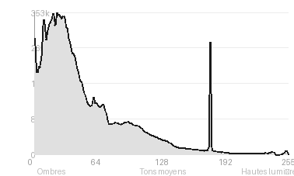
Analyse de l'histogramme de luminance
Distribution fortement concentrée dans les ombres (79,7 %, pic à 23/255, moyenne 52), cohérente avec le fond sombre et un éclairage rasant en contre-jour qui isole le sujet dans une esthétique de basses clés. Les hautes lumières (3,7 %) se limitent aux points d'éclat au cœur des aigrettes et aux tiges, avec des blancs quasi intacts (0,14 %), tandis que les 5,2 % de noirs écrêtés engloutissent une partie des détails du fond et de la toile. L'écart-type modéré (46,3) traduit un contraste local efficace, mais le tonal reste ténu : les tons moyens (16,6 %) portent seuls la finesse des filaments et de la toile, ce qui rend la lisibilité de ces détails sensible à toute remontée ou compression des ombres.
Résultats prévisibles à l'impression et présentation
Les ombres dominent à près de 80 %, avec 5,2 % de noirs écrêtés : à l'impression, le fond sombre risque de se boucher et de perdre sa nuance verte, surtout sur papier mat où la densité maximale est limitée, d'où l'intérêt d'une épreuvage écran et d'un léger débouchage des bas tons. Les blancs écrêtés (0,14 %) se limitent aux cœurs lumineux des aigrettes, sans risque notable, mais les filaments très fins et le flou des plans latéraux demandent un tirage net et un papier à grain fin pour préserver la délicatesse des détails.
- Dimensions 30x45 cm conseillées
- Papier baryta mat pour noirs profonds
- Cadre noir fin, bois mat
- Marie-louise blanc cassé 6 cm

Analyse technique et artistique
20250505 Paul Pissenlit 1
Constatations positives — Prise de vue
- Contre-jour maîtrisé : l'éclairage fait scintiller le centre des aigrettes et détache leurs filaments fins sur un fond sombre, sans excès de contraste.
- Mise au point précise et faible profondeur de champ : le plan net sur les deux aigrettes centrales isole le sujet, et les aigrettes floues à gauche créent de la profondeur.
- Composition en V : les deux tiges diagonales guident le regard vers les points lumineux, et le cadrage vertical accentue l'élan.
Axes d'amélioration
- Resserrer la profondeur de champ ou ajuster la mise au point pour que les aigrettes principales soient plus nettes sur leurs filaments, car la netteté reste partielle
- Éviter que la tige verticale au premier plan coupe la composition et attire l'œil en dispersant l'attention, en décalant légèrement le point de vue
- Maîtriser l'exposition pour préserver les détails des points lumineux brûlés au centre des aigrettes, en sous-exposant légèrement ou en jouant sur l'angle du contre-jour
Constatations positives — Post-traitement
Le traitement privilégie un contraste bien dosé : les noirs profonds et les fonds vert sombre isolent les aigrettes, dont les reflets lumineux restent maîtrisés, sans brûlure excessive. La palette désaturée, presque monochrome, renforce l'atmosphère délicate et cohérente de l'ensemble. La netteté locale préserve la finesse des filaments et de la toile, sans accentuation artificielle visible. Le fin liseré blanc encadrant l'image apporte une finition sobre et soignée.
Axes d'amélioration
- Atténuer la dominante verdâtre et le voile terne des noirs, qui manquent de profondeur, en rétablissant un point noir plus franc et une balance des couleurs plus neutre
- Réduire la surexposition des cœurs lumineux des aigrettes, presque écrêtés, par un masque local sur les hautes lumières afin de préserver le détail des filaments
- Maîtriser l'aspect granuleux et le halo de la netteté appliquée aux fils de soie et aux tiges, en réduisant le bruit dans les zones sombres du fond et en affinant le masquage de l'accentuation

Le commentaire du spécialiste
**Commentaire critique : macro / photographie de nature**
Ces aigrettes de composées, prises dans une toile d'araignée et rétroéclairées, fonctionnent comme de minuscules constellations. Leurs noyaux surexposés flottent sur un fond sombre. La plongée dans le noir, le contre-jour et l'étagement des plans floutés donnent à la scène une dimension presque cosmique, dans la veine du Karl Blossfeldt de la précision végétale, mais passé au prisme du romantisme sombre. La vraie réussite est ce renversement d'échelle : une scène de quelques millimètres lue comme un ciel nocturne. Le flou de rotation du bokeh de gauche, à la manière d'un Helios, installe un rythme visuel qui prolonge le sujet net. En revanche, les deux tiges, dont la verticale est très marquée, découpent le cadre de façon un peu rigide et captent l'œil au détriment des aigrettes. Les points blancs sont aussi brûlés, sans détail dans les hautes lumières. Un cadrage plus resserré et une exposition plus retenue donneraient à cette poésie la rigueur d'une œuvre aboutie.

Evaluation IA — objective et chiffree
20250505 Paul Pissenlit 1
N° | Critère | Max/10 | Note/10 | Max rel. | Note rel. | Commentaire
1 | Technique | 60 |  | 44 | 73.0%
1.1 | Netteté / mise au point | 10 | 8 | 9 | 6.3 | Les aigrettes centrales sont nettes et les filaments fins bien rendus. La netteté diminue progressivement vers la gauche, ce qui est cohérent avec l'intention.
1.2 | Exposition | 10 | 8 | 9 | 6.3 | Les hautes lumières des points de contre-jour sont proches de l'écrêtage, mais elles restent contrôlées. Les noirs profonds du fond sont bien tenus.
1.3 | Bruit numérique / grain | 10 | 8 | 6 | 4.2 | Le bruit est discret et le grain fin se fond dans les zones sombres. Un léger traitement se devine dans le rendu des textures.
1.4 | Profondeur de champ | 10 | 9 | 7 | 5.6 | La profondeur de champ est très réduite, avec un plan de netteté précis sur les aigrettes. Le flou progressif à gauche donne de la profondeur.
1.5 | Vitesse d'obturation | 10 | 9 | 6 | 4.8 | La vitesse est suffisante pour figer les filaments fragiles sans flou de bougé. Aucun mouvement parasite n'est visible.
1.6 | Balance des blancs | 10 | 8 | 7 | 4.9 | Les tons neutres et légèrement chauds des tiges contrastent avec les verts sombres du fond. Le rendu est naturel et cohérent.
2 | Composition | 50 |  | 39 | 75.9%
2.1 | Cadrage | 10 | 8 | 9 | 6.3 | Le format vertical suit bien les diagonales des tiges. La grappe d'aigrettes est bien placée, mais le bas du cadre est un peu chargé par les tiges.
2.2 | Équilibre visuel | 10 | 8 | 8 | 5.6 | Les tiges en V encadrent le sujet, et les flous de gauche contrebalancent les aigrettes nettes de droite. L'ensemble reste un peu lourd au centre-gauche.
2.3 | Lignes directrices | 10 | 9 | 7 | 5.6 | Les deux tiges forment un V qui guide le regard vers les aigrettes lumineuses. La diagonale de droite apporte du dynamisme.
2.4 | Gestion du fond | 10 | 10 | 8 | 7.2 | Le fond sombre et verdâtre est très bien fondu, sans éléments distrayants. Il fait ressortir les structures filamenteuses.
2.5 | Angle de prise de vue | 10 | 8 | 7 | 4.9 | La prise de vue en macro, à hauteur du sujet, est bien adaptée. Un angle légèrement différent aurait pu dégager davantage la tige de gauche.
3 | Lumière | 30 |  | 23 | 86.5%
3.1 | Qualité de la lumière | 10 | 10 | 8 | 7.2 | Le contre-jour crée des étoiles lumineuses au cœur des aigrettes et fait scintiller la toile d'araignée. L'effet est féerique.
3.2 | Direction de la lumière | 10 | 10 | 7 | 6.3 | Le contre-jour latéral révèle la transparence des filaments et détache le sujet du fond. Il est bien exploité.
3.3 | Gestion des contrastes | 10 | 9 | 8 | 6.4 | Le contraste entre fond sombre et points brillants est fort et maîtrisé. Les hautes lumières restent un peu dures par endroits.
4 | Intention & Communication | 50 |  | 41 | 74.4%
4.1 | Clarté du sujet | 10 | 8 | 9 | 6.3 | Les aigrettes sont bien identifiables comme sujet principal. La tige de gauche et la toile ajoutent quelques éléments concurrents.
4.2 | Originalité / créativité | 10 | 9 | 8 | 6.4 | Le sujet est une toile d'araignée peuplée de graines de pissenlit, vue de façon poétique. Le traitement en étoiles est séduisant.
4.3 | Cohérence intention/résultat | 10 | 9 | 9 | 7.2 | L'intention de fragilité et de féerie est bien traduite par le contre-jour et le flou. Le résultat est homogène et cohérent.
4.4 | Impact émotionnel | 10 | 9 | 8 | 6.4 | L'image dégage une atmosphère délicate et onirique. Les éclats lumineux attirent le regard et suggèrent une certaine tranquillité.
4.5 | Capacité narrative | 10 | 7 | 7 | 4.2 | La scène suggère la dispersion des graines et leur capture par la toile, ce qui introduit une petite histoire. Le récit reste discret et implicite.
5 | Global | 25 |  | 25 | 80.0%
5.1 | Impression générale  Appreciation subjective de l'empreinte et de l'intention. | 25 | 22 | 25 | 20.0 | Macro poétique et maîtrisée, où le contre-jour transforme des graines en constellations. La composition en V et le fond sombre renforcent l'impact, même si le cadre est un peu chargé en bas.
 | Total | 215 | 182 | 172 | 145
 | Total / 50 |  |  | 50 | 42 | EXCELLENTE

